MusicMan® * Manuale dell’utente
Mini Wireless Soundstation BT–X2

Questo dispositivo aderisce agli standard richiesti ai sensi della Direttiva R&TTE 1999/5/CE. Su questo sito è possibile leggere la Dichiarazione di Conformità: www.technaxx.de/ (sulla barra inferiore "Konformitätserklärung"). Al primo utilizzo del dispositivo, leggere attentamente il manuale dell’utente.
Questo dispositivo possiede una batteria ricaricabile. Deve essere ricaricata completamente per il primo utilizzo. Spegnere i dispositivi Bluetooth nelle vicinanze per evitare segnali di interferenza!
Numero di telefono per supporto tecnico: 01805 012643 (14 centesimo/minuto da linea fissa tedesca e 42 centesimo/minuto da reti mobili). Email: support@technaxx.de
Non alzare eccessivamente il volume – cio' potrebbe provocare perdita dell’udito!
NOTA: Caricare la batteria del dispositivo ogni 2–3 mesi se non viene utilizzato!

Particolarità
● Portatile Bluetooth Mini sistema di altoparlanti senza fili con il trasferimento audio per MP3, iPhone, iPad, iPod, Telefoni cellulari, Tablet PC, PC/Portatile
● Connessione facile con dispositivi compatibili con BT (telefoni cellulari, Tablet PC, ecc.)
● Scheda MicroSD fino a 32GB & AUX / Line–IN 5V (connettersi con il tuo cellulare)
● Griglia di protezione per la membrana dell'altoparlante
● Custodia di alluminio in 5 colori & qualità del suono fantastico
Funzione dei tasti

Tasto | Funzione
 | Play / Pausa / Stop
VOL – | Volume giù
VOL + | Volume su
Precedente /
Ultima musica
Successivo /
Musica successiva
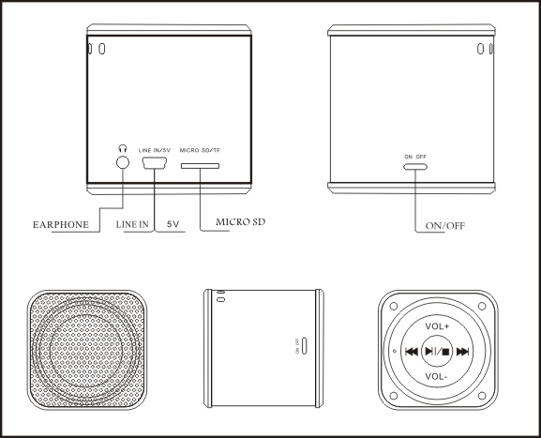

AURICOLARI
● Premi VOL+ per aumentare il volume. Premi VOL– per diminuirlo.

● È anche possible inserire un’altra fonte audio con Line–IN.

Luci
Luce di caricamento ROSSA: (1) si accende durante il caricamento, (2) si spegne quando la batteria è completamente carica.

Luce di funzionamento BLU – Modalità Bluetooth: la luce indicate è BLU (1) mentre il BT è collegato la luce lampeggia velocemente, (2) quando il collegamento è pronto la luce lampeggia per 3 volte nell’intervallo, (3) quando la luce brilla, il dispositivo è en modalità Line–IN.

Uso connessione Bluetooth al dispositivo:
1) Assicurati che il tuo telefono cellular sia in modalità Bluetooth.
2) Accendi il dispositivo.
3) Premere a lungo il tasto  per passare alla modalità Bluetooth. La luce BLU lampeggia 3x rapidamente. Poi si sente un suono che significa “Pronto per l’accoppiamento” („Ready for Pairing“).
4) Apri la ricerca Bluetooth del telefono cellulare. Appare, se impostato " Mini BT MusicMan ", come dispositivo stereo quando lo si cerca. Scegli " SI " (questo consiglio può differire a seconda della marca del telefono cellulare) o tocca solo il nome del dispositivo.
5) Inserisci la password " 0000 " nella finestra di suggerimento (questa finestra può differire a seconda della marca del telefono cellulare). La luce BLU lampeggia velocemente e "Abbinamento completata" („Pairing completed“) si sente. Quindi premere a lungo il tasto per collegare il telefono cellulare con la MusicMan. Si è sentito "Connected" come una conferma.
6) Apri il lettore musicale del telefono cellulare.
7) Seleziona la traccia.

Manipolazione Cuffie: Durante la riproduzione di musica in qualsiasi modalità, inserire le cuffie nella fessura delle cuffie . L’apparecchio passa automaticamente alle cuffie. Dopo aver tolto le cuffie, l’apparecchio ritorna alla modalità precedente.
Manipolazione scheda di memoria MicroSD: Una scheda di memoria MicroSD piò essere inserita nello slot in qualsiasi modalità. Il dispositivo passa automaticamente alla scheda MicroSD e riproduce la musica. Dopa aver rimosso la scheda di memoria, il dispositivo ritorna alla modalità precedente.
Manipolazione Line–IN: Collegare il cavo Mini-USB con la MusicMan e inserire la spina audio alla porta audio del dispositivo desiderato. Quindi premere a lungo il tasto per passare in modalità Line–IN.

Specifiche tecniche
Altoparlante | 1x 1,77” (Ø esterno 4,5cm), 4 Ohm resistente magneticamente
Line in / 5V | Alimentazione USB & ingresso audio (AUX–IN)
Rapporto Segnale / Rumore |  | ≥80dB
Batteria | Batteria di litio incorporata ricaricabile (~3-4 ore) 600mAh 3,7V  Tempo di riproduzione (con MicroSD) ~8-9 ore a volume medio, essere caricata (~3-4 ore)
Memoria flash | MicroSD scheda (fino a 32B)
Porta auricolari | Porta per presa di cavo da 3,5mm
Uscita | RMS 3W THD=10%
Risposta di frequenza | 150–18000Hz (±3 dB)
Alimentazione | Adattatore AC da 5V/1000mA* (*non incluso) o cavo di alimentazione PC USB** (**incluso)
Procedimento di  caricamento  (~3-4 ore) | SPEGNIMENTO: LED diventa rosso durante il caricamento. Quando il caricamento è completato, il LED si spegne.  ACCENSIONE: LED diventa viola durante il caricamento.  ACCENSIONE (ma senza caricamento) LED diventa di colore blu.
ON / OFF  (Pulsante Power) | Pulsante ON = quindi ACCENDI e avvia la riproduzione musicale  Pulsante OFF = quindi SPEGNI
Peso / Dimensioni | 112g / (Lu) 5 x (La) 5 x (A) 5cm
Contenuto della  confezione | Mini MusicMan® Wireless Soundstation BT–X2, Cavo USB, Cavo Audio, Cinghia da polso, Manuale dell'utente

Consigli per la sicurezza e lo smaltimento delle batterie: Tenere la batteria lontano dalla portata dei bambini. Se un bambini inghiottisce una batteria richiedere immediata assistenza medica o portare il bambino all'ospedale! Osservare la corretta polarità (+) e (–) delle batterie! Sostituire sempre tutte le batterie. Non utilizzare mai batterie vecchie e nuove o batterie di diverso tipo insieme. Non mettere in corto, aprire, deformare o sovraccaricare le batterie! Rischio di infortunio! Non gettare le batterie nel fuoco! Rischio di esplosione!


Istruzioni per la tutela dell'ambiente: Materiali di pacchetti sono materie prime e riciclabili. Non smaltire dispositivi vecchi o batterie nei rifiuti domestici. Pulizia: Proteggere il dispositivo da contaminazione e inquinamento (pulire il dispositivo con un panno pulito). Non usare di materiali ruvidi, a grana grossa/solventi/detergenti aggressivi. Asciugare il dispositivo dopo la pulizia. Avviso importante: In caso di perdita di liquido dalla batteria, asciugare l'alloggiamento della batteria con un panno morbido asciutto. Distributore: Technaxx Deutschland GmbH & Co.KG, Kruppstr. 105, 60388 Frankfurt a.M., Germania
